Муниципальное дошкольное образовательное автономное учреждение «Детский сад № 99 комбинированного вида «Домовёнок» г. Орска»

«Использование макетов в экологическом воспитании дошкольников»
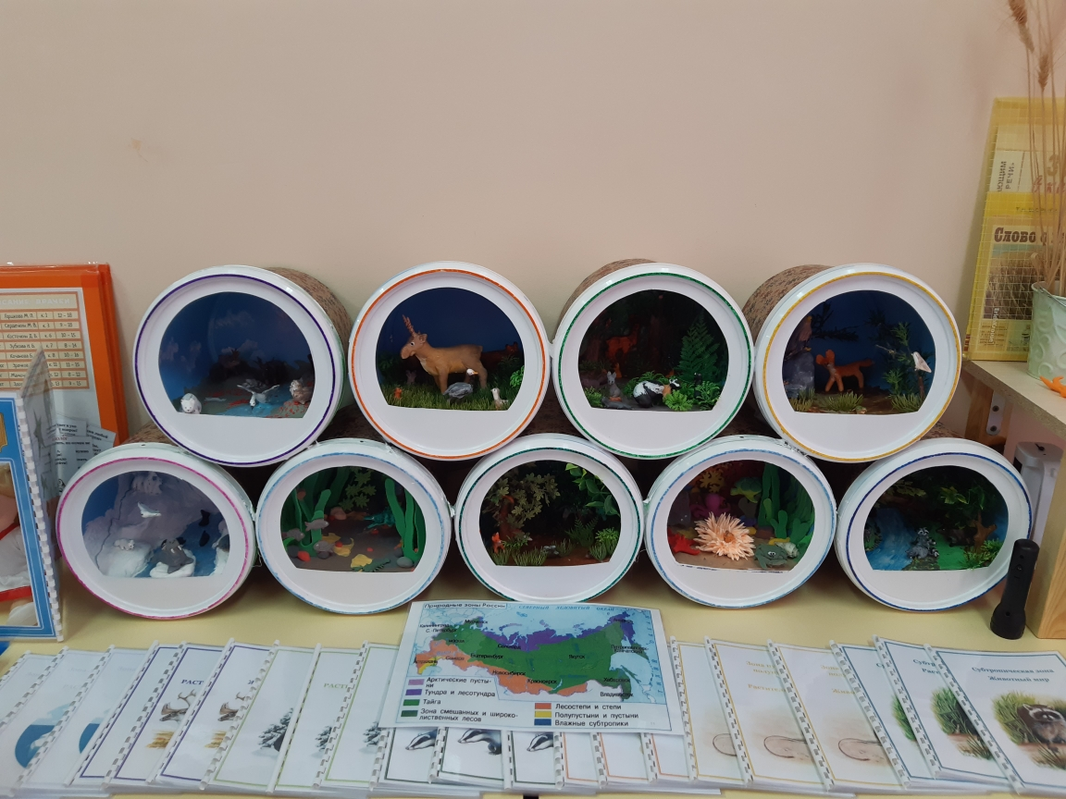

Выполнила:
Зябрева Светлана Юрьевна

г. Орск 2021г.

Дошкольный возраст – особый, уникальный по своей значимости период в жизни человека, время активного познания окружающего мира, где немаловажная роль отводится развитию эмоциональных и творческих способностей. В детском саду этому способствуют различные виды деятельности: игры, наблюдения, занятия, чтение художественной литературы. Не всегда они носят достаточно развивающий эффект, зачастую прослеживается слабая система интегрирования, нет новизны и креатива. Приоритетным направлением любого воспитателя является использование нетрадиционного подхода, который способствует решению многих вопросов и задач.
Являясь любителем нетрадиционных методов, в этом году я увлеклась макетами. Макет многофункционален и его применение в работе носит разноплановый характер, это даёт возможность решать многие задачи.
В ряде программ макетирование рассматривается как экологически ориентированный вид деятельности, который способствует закреплению представлений о мире природы, позволяет трансформировать усвоенные знания в игру, насыщая детскую жизнь новыми впечатлениями и стимулируя детское творчество.
Для современного ребенка, особенно жителя города, природа выступает чуждой, неизвестной средой.
Наблюдая за своими детьми на занятиях, я обратила внимание на то, что познавательный интерес детей намного лучше активизируется при использовании макета. Развитие познавательной активности у детей актуальный вопрос на сегодняшний день. Таким образом, возникла необходимость в проведении целенаправленной систематической работы с использованием макетов.
Федеральный государственный образовательный стандарт предусматривает развитие интересов детей, любознательности и познавательной мотивации; формирование познавательных действий, интеллектуального развития.
Комарова Т.С. считает, что познавательная деятельность, направленная на познание природы - это деятельность творческая. Мотивы практической деятельности ребенка в природе основываются на познавательном интересе к ней, понимании ее особого значения в жизни человека, переживаниях, любви и сочувствии к живому. Такие мотивы могут сформироваться только в деятельности ребенка, развертывающейся в различных природных средах.
Макетирующая деятельность оказывает огромную помощь при знакомстве с окружающими явлениями природы, так как наблюдений и поделок из природного материала недостаточно. Чаще всего прослеживание за изменениями развивающихся организмов, природными поясами земли, ориентирование в природных зонах рождает объективные трудности для детей. А это значит, что макетирование объектов природы, предметного мира в детском саду необходимо.
Главное в макете то, что он отражает, содержит в себе существенные особенности предметов и явлений, в удобной форме воспроизводит самые значимые стороны и признаки макетируемого объекта.
Цель моей работы — развитие познавательного интереса детей старшего дошкольного возраста к окружающему миру природы посредством использования макетов.
Я использую макеты в различных видах деятельности: игровой, коммуникативной, продуктивной, познавательно-исследовательской и т. д. Хочется отметить, что использование игровых макетов в предметно-развивающей среде отвечает принципу интеграции образовательных областей.
В своей работе использую макеты для ознакомления детей с разнообразием объектов живой и неживой природы и их характерными особенностями.
Макеты имеют разную тематику, но в процессе их реализации одновременно и параллельно решается несколько задач:
- макетирование способствует развитию речи детей. Во время игр, действий с игрушками – персонажами, дети описывают, сравнивают, повествуют о различных явлениях и объектах природы, рассуждают, и пополняют свой словарный запас, развивается диалогическая речь;
- очень тесна связь макетирования и математики. В процессе работы дети закрепляют такие математические понятия, как пространство, количество, размер и др.;
- большое значение макетирование имеет в развитии детского игрового творчества. Макет - это и результат конструктивно-творческой деятельности, и очень привлекательное для детей игровое пространство.
Макетирование создает благоприятные условия для сенсорного развития детей: работа с разным по фактуре, по качеству, по форме материалом способствует развитию внешних чувств, активизирует мелкую моторику рук.
Играя с макетами, дети создавали воображаемую ситуацию, реальные события. Игровые сюжеты, наполненные экологическим содержанием, способствуют формированию у детей осознано - правильного отношения к растительному и живому миру, формированию гуманного отношения к природе. В процессе таких игр у детей развивается умение фантазировать, сочинять, возникают разнообразные игровые замыслы. Данный вид игр способствуют развитию инициативы и волевого усилия. В играх дети договариваются, стремятся к взаимопониманию.
Но сегодня я хочу представить вам серию макетов, которую я использую в экологическом воспитании - «Природные зоны России». Идея создания такого макета у меня появилась давно. Когда я задумалась о том, как нагляднее и доступнее донести до ребёнка информацию о разнообразии окружающего мира. Данная серия включает в себя следующие природные зоны:
- Арктическая пустыня
- Тундра
- Тайга
- Широколиственные и смешанные леса
- Степь
- Пустыня
- Субтропики
Цель данных макетов: познакомить дошкольников с природным и растительным миром России. К каждому макету были специально созданы по три книги – климат, растительный мир и животный мир. В них рассказаны особенности каждой природной зоны.
И самое главное, что макет не так прост. Для того чтобы увидеть все особенности определенной природной зоны, ребенок должен превратиться в настоящего исследователя живой природы. Нужно взять в руки фонарик и запастись терпением, для того, чтобы отыскать всё самое необычное и интересное. И моим деткам это очень нравится. Они по-настоящему исследуют мир.
Эту серию макетов я использую как демонстрационный материал на занятиях по экологическому воспитанию. На его основе вместе с детьми разыгрываю какой-либо сюжет или действие. Творчество детей в ходе такой деятельности развивает художественный вкус, воображение, конструктивные способности, воспитывает усердие и старательность. Во время игр с макетами дети описывают природное явление или природную зону, сравнивают природные объекты, происходит развитие связной речи, дошкольники учатся рассуждать, а значит, развивается логическое мышление, развивается словарь и выразительность речи.
Игры с макетами способствуют навыкам партнерского общения, работе в команде, развивают навыки социального взаимодействия, дети становятся коммуникабельны, повышается их познавательная активность, уверенность в себе. Благодаря методу макетирования у детей повысился уровень любознательности, познавательного интереса к объектам и явлениям природы.
Детям очень нравится в различные игры с макетами, такие как, «Найди и опиши», «Кто, где живет?», «Кто заблудился?». Цель данных игр: закреплять знания детей о климате, растительном мире и животных разных природных зон.
Следует отметить, что макеты - это центральный элемент, организующий предметную среду для игры с мелкими игрушками, способствующий формированию речевой компетентности, развитию творческого воображения у детей, но самое главное – развивающий познавательный интерес к миру природы и способствующий формированию положительного к ней отношения.
Таким образом, макет должен занять достойное место в ряду технологий реализации содержания тематического комплекса и в его развивающей предметно пространственной среде.
Вероятно, я убедила вас в том, что макетирование – занятие очень интересное и полезное. Дерзайте, творите! Желаю успеха!

